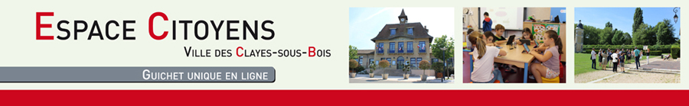

Editeur
Mairie des Clayes-sous-Bois
Hôtel de Ville
Place Charles de Gaulle
78340 LES CLAYES-SOUS-BOIS
Tél : 01 30 79 39 39

Directeur de la publication

Philippe GUIGUEN, Maire.

Directeur de la rédaction

François Mauger, Directeur de la communication.

Crédits photos
Mairie des Clayes-sous-Bois

Réalisation et Conception Graphique
Arpège www.arpege.tm.fr

Nom de domaine
La réservation du nom de domaine espace-citoyens.net a été effectuée par la société Arpège conformément aux dispositions en vigueur auprès de l'AFNIC.

Hébergement
Complétel (Arpège propriétaire du serveur)

Droits d'auteur
En application de la loi du 11 mars 1957 (art.41) et du code de la propriété intellectuelle du 1er juillet 1992, toute reproduction partielle ou totale à usage collectif est strictement interdite sans autorisation de la société Arpège et de la Mairie des Clayes-sous-Bois. Le service en ligne espace-citoyens.net (textes, éléments graphiques, photos, etc.) constitue une œuvre protégée en France par le Code de la Propriété Intellectuelle, et à l'étranger par les conventions internationales en vigueur sur le droit d'auteur. Le non respect de l'un de ces droits est un délit de contrefaçon passible de poursuite.

CNIL, nom de domaine
lesclayessousbois.espace-citoyens.net est déclaré à la Commission Nationale Informatique et Libertés (CNIL) sous le n°___. Plus d'infos sur le site www.cnil.fr

CNIL, données personnelles
Les informations personnelles que vous nous communiquez par l'envoi d'un courrier électronique, service en ligne, formulaire ou par tout autre moyen sont strictement confidentielles et ne sont pas transmises à titre onéreux ou gratuit à des tiers. Nous utilisons les informations que vous nous transmettez pour traiter vos demandes et vous faire part de notre réponse.
En application de la loi n° 78-17 du 6 janvier 1978 relative à l'informatique, aux fichiers et aux libertés, vous disposez d'un droit d'accès (art. 34 à 38) et de rectification (art. 36) des données vous concernant. Ce droit s'exerce auprès de :

Mairie des Clayes-sous-Bois
Hôtel de Ville
Place Charles de Gaulle
78340 LES CLAYES-SOUS-BOIS
Tél : 01 30 79 39 39

Ces informations vous seront transmises par courrier postal à l'adresse que vous avez indiquée lors de votre dernière inscription.
Nous nous engageons à protéger vos données personnelles et votre vie privée. A cet effet, la Ville des Clayes-sous-Bois a pris la décision de nommer un Correspondant Informatique et Libertés (CIL), chargé de veiller à la protection des données à caractère personnel et au respect de la loi dans la Mairie.

